SW480细胞说明书
货 号 | SZJNK-00369
规 格 | 1×10⁶ cells（1个T25瓶/2冻存管）
来 源 | 结肠腺癌
特 征 | 贴壁生长
培养基 | 专用培养基（货号：XXX）  或90% L15+10% FBS+1% P/S

一、基本信息
中文名称 | 人结直肠腺癌细胞（SW480）
别称 | SW-480；SW 480
细胞货号 | SZJNK-00369
细胞背景 | SW480是一种人结肠腺癌细胞系，源自一位 50 岁白人男性患者的原发性直肠腺癌。该细胞系由 Leibovitz 等人于 1977 年建立，因其典型的结直肠癌分子特征（p53、KRAS、APC 突变）和与 SW620 的同源配对特性，成为结直肠癌研究领域不可替代的模型。
细胞形态 | 上皮细胞样
供体来源 | 男性 ；50岁
细胞类型 | 肿瘤细胞
收录 | ATCC
培养条件 | 37℃；5% CO₂；饱和湿度
培养体系 | 专用培养基（货号：XXX）  或90% L15+10% FBS+1% P/S
倍增时间 | 约24-48hours
冻存条件 | 专用冻存液（货号：XXX）  冻存液：55% 基础培养基 + 40% FBS + 5% DMSO；液氮
基因表达数据库 | ArrayExpress： E-MTAB-8214 E-MTAB-5876 E-MTAB-3786 E-MTAB-3479 E-MTAB-2487 E-MTAB-8417 E-MTAB-2605 GEO：GSM8889630 GSM8889631 GSM7979684 GSM7979685 GSM9243859 GSM9243860
细胞活力 | 台盼蓝染色
无菌检验 | 阴性（√）；阳性（ ）
支原体检验 | 阴性（√）；阳性（ ）

二、STR鉴定
1. 材料处理和检验方法
取适量的SW480细胞，用Axygen的基因组抽提试剂盒提取DNA，采用VeriFilerTM Plus PCR Reagents扩增试剂盒扩增，在ABI 3500XL型遗传分析仪上对STR位点和性别基因Amelogenin进行检测。
2. 检验结果
多等位基因 | 细胞库 | 匹配细胞系 | 相似度 | 匹配说明
无 | Cellosaurus | SW480 | 100% | 完全匹配
Loci | 送检细胞STR信息 |  | 细胞库细胞STR信息
Loci | 样品编号：M |  | 细胞库细胞名：SW480
Loci | Allele1 | Allele2 | Allele1 | Allele2
D5S818 | 13 | 13 | 13 | 13
D13S317 | 12 | 12 | 12 | 12
D7S820 | 8 | 8 | 8 | 8
D16S539 | 13 | 13 | 13 | 13
vWA | 16 | 16 | 16 | 16
TH01 | 8 | 8 | 8 | 8
TPOX | 11 | 11 | 11 | 11
CSF1PO | 13 | 14 | 13 | 14
AMEL | X | X | X | X
D3S1358 | 15 | 15 | 15 | 15
D21S11 | 30 | 30.2 | 30 | 30.2
D18S51 | 13 | 13 | 13 | 13
Penta E | 10 | 10 | 10 | 10
Penta D | 9 | 15 | 9 | 15
D8S1179 | 13 | 13 | 13 | 13
FGA | 24 | 24 | 24 | 24
D19S433 | 13 | 13 | 13 | 13
D2S1338 | 17 | 24 | 17 | 24
STR位点信息：

STR分型图谱：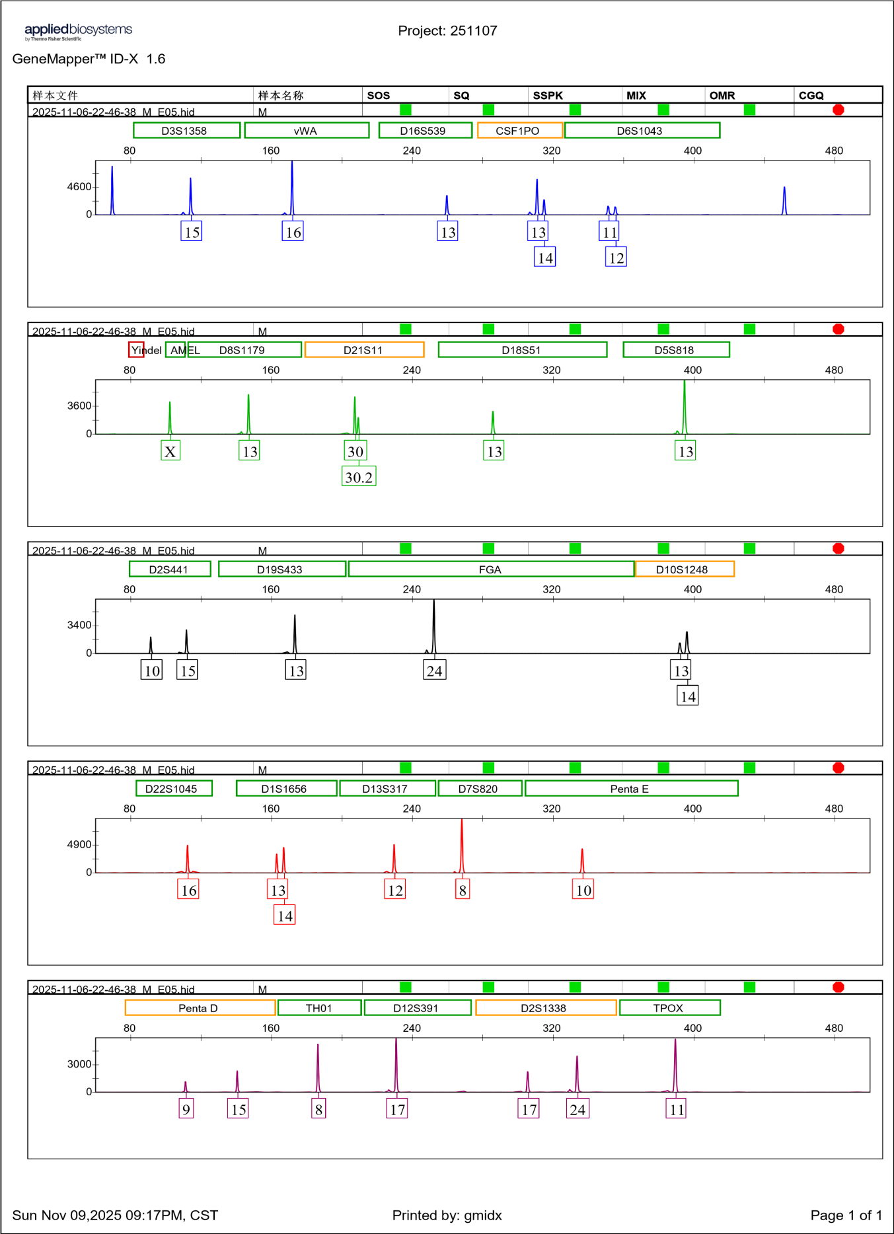

三、处理方式
常温细胞处理方法：
1、收到常温细胞后，及时拍照并记录有无漏液、瓶身破损现象；
2、用75%酒精擦拭细胞培养瓶表面，在显微镜下观察细胞状态。先不打开培养瓶盖，将细胞置于细胞培养箱内平衡复温2-4小时，稳定细胞状态；
3、细胞稳定后，仔细阅读本说明书，了解细胞生长特性、培养体系、冻存条件、传代步骤等相关信息；
4、吸走大部分培养基离心备用，留10-12 ml培养基，拍照并观察细胞。若细胞密度高于80%，可吸走培养基进行传代；若密度低于80%，则留10-12 ml继续培养至密度高于80%后再传代；
5、T25瓶首次传代建议按1:2比例进行，即1个T25瓶传为2瓶。
冻存细胞处理方法：
1、收到细胞后，开箱拍照，将冻存管置于冰上核对细胞信息，同时观察冻存管是否完好、有无解冻情况；
2、若收到细胞当天不复苏，需及时将细胞转移至液氮罐（过程需迅速，避免细胞离开低温区域）；若无液氮罐，可短时间保存在- 80℃冰箱，长期保存仍需置于液氮罐；
3、提前准备适合该细胞生长的培养基，从冰箱取出后需恢复至室温再使用；
4、复苏1管至1个T25瓶或6 cm培养皿中。复苏后可取少量细胞计数并检测活力。

注意事项：
1、若培养瓶或冻存管出现破损、漏液，及时拍照联系销售反馈，按指导处理；仅外包装破损一般不影响使用；
2、细胞增殖较快，发货细胞量较多时培养基可能变黄。使用此类培养基时，需及时观察颜色变化，缩短换液周期，每瓶多加2-3 ml培养基；
3、若无法观察到细胞，建议收集培养基，1200rpm离心5分钟，观察细胞沉淀量，并用少量培养基重悬沉淀，取部分悬液至计数板或载玻片观察；
4、本公司提供细胞株技术服务及相应费用，提供完善技术支持和售后服务，收到产品后的处理方式及售后条款参见《细胞售后条例》。
四、细胞复苏
1、将水浴锅预热至37℃，在无菌离心管中提前加入4 ml培养基待用；
2、从液氮罐或-80℃冰箱中取出需复苏的细胞，将细胞冻存管迅速没入水浴锅，摇晃冻存管加速溶解，溶解时间约1-2分钟；
3、在超净台中将融化的细胞悬液加入装有4 ml培养基的离心管，1000 rpm（约300 g离心力）离心5分钟，弃上清；
4、用适量完全培养基重悬细胞，转移至T25细胞培养瓶，补充培养基至5 ml，放入培养箱培养，第二天观察细胞状态和密度。
五、细胞传代
当细胞密度大于80%时即可进行传代培养，步骤如下：
1、尽量吸净T25瓶中的原培养基；
2、加入3-4 ml常温不含钙、镁离子的PBS，轻轻润洗细胞1-2次后吸走PBS；
3、向T25瓶中加入1 ml含EDTA的胰酶，轻轻晃动培养瓶，使胰酶均匀分布于瓶底细胞层；
4、将培养瓶放入37℃培养箱消化；
5、待细胞变圆并开始脱落时，加入1 ml完全培养基终止消化；
6、轻轻吹打使细胞脱落，转移至无菌的5 ml离心管，1000rpm离心5分钟，弃上清；
7、加入新的完全培养基轻轻重悬细胞，将细胞转移到新的培养瓶中并摇匀，加入5 ml完全培养基培养；

消化时间：不同品牌胰酶消化时间不同，需注意控制
传代比例：1:2-1:4（具体根据细胞生长速度及密度调整）
换液频次：2-3天

六、细胞售后条例
1、购买的冻存细胞发2管，先复苏第一管，再视情况复苏第二管；
2、复苏第一管出现问题，联系我方分析原因并指导复苏第二管；在技术支持下仍无法存活的，可重发常温细胞；重发冻存细胞需加收干冰费用（需及时拍照反馈）；
3、冻存细胞发货2支为同一批次，一管复苏成功另一管失败的，不予重发；
4、收到冻存细胞复苏后状态良好，但因用户自身操作导致细胞污染、状态不佳、冻存后复苏失败的，不予免费重发；
5、细胞运输途中出现冻存管破损、融化等问题，予以重发（需及时拍照反馈）；
6、因外源试剂导致细胞培养出现问题或污染的，不予重发；
7、细胞复苏和培养过程中出现问题，反馈不及时（默认收到细胞后一周内无反馈）且无法提供复苏后状态图片的，不予免费重发；
8、非细胞出厂质量问题，因客户自身操作导致细胞死亡的，自收货日起一个月内可申请低价二次购买折扣（原代细胞除外）；
9、细胞相关实验受培养基及血清品牌、操作习惯、培养瓶品牌等多种因素影响，因非细胞鉴定问题导致实验数据不理想的，不予退换细胞；
10、细胞系与对应专用培养基一起购买的，自收货日起一个月内可享受无条件售后（原代细胞不参与）；
11、请保留细胞 / 培养基标签上的二维码，需售后或技术支持时可联系相关二维码。


公众号获取更多资讯
公司电话：13267055948
联系QQ：2782468779
电子邮箱：info@genecarer.com
公司官网：https://www.genecarer.com/

